ПРОЦЕДУРА ВОСПОЛНЕНИЯ НАПРЯЖЕНИЙ
ПРИ РЕШЕНИИ НЕЛИНЕЙНЫХ КРАЕВЫХ ЗАДАЧ
МЕХАНИКИ ДЕФОРМИРУЕМОГО ТВЁРДОГО ТЕЛА
МЕТОДОМ КОНЕЧНЫХ ЭЛЕМЕНТОВ

Роговой А.А., Столбова О.С.
Пермь, Россия

В механике деформируемого твердого тела численная реализация принципа виртуальных перемещений методом конечных элементов (МКЭ) приводит к достаточно хорошей аппроксимации поля перемещений, но к значительно худшей аппроксимации поля напряжений. В настоящее время существуют различные методы восполнения напряжений в рамках постановки Лагранжа, неравнозначные как по точности, так и по сложности реализации. Процедура восполнения напряжений, изложенная ранее в [1] и проиллюстрированная на задаче линейной теории упругости, позволяет строить поля напряжений с той же точностью (того же порядка аппроксимации), что и поля перемещений. В данной работе излагаются основные положения этого подхода при решении МКЭ краевых задач нелинейной механики деформируемого твердого тела.
Рассмотрим вариационную постановку краевой задачи механики деформируемого твердого тела в форме Лагранжа в начальной конфигурации

, (1)

где и — поверхность и объем тела в начальной конфигурации, — вектор сил, приведенных к поверхности , — вектор массовых сил, — плотность материала в начальной конфигурации, — несимметричный тензор напряжений Пиола-Кирхгофа первого рода, — градиент места, — вектор перемещений из начальной конфигурации в текущую, — символ вариации.
Осуществим численную реализацию уравнения (1) методом конечных элементов (см., например, [2]). Вектор аппроксимируем в области через его узловые значения и функции формы :

(2)

Здесь — множество номеров элементов, содержащих -й узел в объеме , и — число узлов и конечных элементов. В результате получаем систему нелинейных векторных уравнений для определения перемещений в узлах сетки .
Применим процедуру восполнения напряжений. Для этого выберем внутри тела достаточно гладкую поверхность , делящую тело на две части и образованную поверхностями примыкающих к ней двух слоев конечных элементов (узлы этих элементов, выходящие на поверхность , образуют множество ). Одну часть тела отбросим, а ее силовым воздействием на оставшуюся будет вектор неизвестного распределенного усилия , который, в соответствии с обычной процедурой МКЭ, приводится к узлам, составляющим множество . С другой стороны, это приведенное к узлу усилие определяется как произведение матрицы жёсткости для этого узла на найденный в результате решения задачи вектор узловых перемещений. В итоге приходим к системе интегральных уравнений Фредгольма первого рода, определяющей вектор . Для решения полученной системы аппроксимируем искомые подынтегральные функции теми же функциями формы, что и перемещения:

, (3)

где — множество номеров элементов, содержащих -й узел, чьи стороны принадлежат поверхности . Таким образом, векторы (2) и (3) имеют одинаковый порядок аппроксимации. Для нахождения узловых значений , применим метод наименьших квадратов и, в силу некорректности задачи по Адамару, воспользуемся регуляризаторами А.Н. Тихонова с различными параметрами регуляризации.
Поступая аналогично для двух других поверхностей и , проходящих через тот же -й узел, получаем значение вектора распределенных усилий и в этом узле, соответствующее другим поверхностям. Используя соотношения Коши

, , ,

где , и — внешние единичные нормали к поверхностям , и в -ом узле в начальной конфигурации, получаем систему девяти линейных алгебраических уравнений для определения девяти составляющих тензора напряжений в -ом узле.
Описанная процедура позволяет строить тензор напряжений Пиола-Кирхгофа первого рода , не используя операцию дифференцирования вектора перемещения. Однако, даже определив , не используя операцию непосредственного дифференцирования вектора перемещений, для нахождения тензора истинных напряжений придется к ней прибегнуть, поскольку и (третий инвариант , определяющий относительное изменение объема) являются функциями производных вектора перемещений.
Ситуацию можно значительно улучшить, осуществив линеаризацию уравнений, основываясь на кинематике наложения малых деформаций на конечные [3, 4]. Для этого, вводя три конфигурации ― начальную, текущую и промежуточную, близкую к текущей, значения всех кинематических и силовых величин в текущей конфигурации представляются через значения этих величин в промежуточной конфигурации и их приращения при переходе к текущей. Процесс нагружения разбивается на ряд достаточно малых шагов. Промежуточная конфигурация на текущем шаге ― это известная после решения задачи на предыдущем шаге конфигурация с известными силовыми и кинематическими величинами. В соответствии с этим переписывается вариационное уравнение Лагранжа, в котором варьируемой величиной является теперь приращение вектора перемещений, и система уравнений для определения этих приращений становится линейной.
Процедуру восполнения напряжений теперь необходимо применять на каждом шаге. В результате на каждом шаге получаем значения приращения вектора распределенного усилия в каждом узле на поверхности , а, значит, определяем все девять составляющих приращения тензора напряжений Пиола-Кирхгофа первого рода в узле . Для перехода к следующему шагу нагружения нужно найти кинематические величины, в которые входят производные по координатам от вектора приращения перемещения. Избежать при этом непосредственного дифференцирования кусочно-непрерывной сеточной функции (чтобы не потерять точность) можно, используя выражение , где ― градиент приращения перемещений относительно промежуточной конфигурации, ― функция отклика материала на малые деформации относительно промежуточной конфигурации [5], все величины со «звёздочками» определены в промежуточной конфигурации. В результате получаем систему девяти скалярных уравнений для определения девяти составляющих тензора .
Применение описанной процедуры восполнения напряжений демонстрируется на примере плоской задачи линейной теории упругости об одноосном растяжении квадратной пластины, находящейся в условиях плоской деформации (сечение бесконечно длинного стержня), усилиями, приложенными к двум ее противоположным, изменяющимся в процессе деформирования, поверхностям все время по нормали (следящая нагрузка). Касательные усилия на этих поверхностях равны нулю. В силу симметрии задачи рассматривается четвертинка пластины (Рис. 1). Используем лагранжевы (материальные) координаты , и определим положение любой точки тела в начальной конфигурации радиус-вектором , где
, — ортонормированный базис.
Поведение материала описывается упрощенным законом Синьорини [3, 4]: , где — тензор деформации Альманзи, — первый инвариант , — единичный тензор. Константы материала в данной задаче: МПа, МПа.
При численном решении используется сетка треугольных конечных элементов (Рис. 1). Весь процесс растяжения разбивается на N шагов. При решении задачи все векторные и тензорные величины представляются в базисе , . Полагается, что длина стороны квадратной пластины (сечения бесконечно длинного стержня) . Приращение усилия на торцах задаётся в виде функции . Задача решается на сетках при линейной, квадратичной и кубической аппроксимации поля приращения перемещений. Напряжения определяются на основе дифференцирования полученных полей (обычный метод), при этом порядок аппроксимации первых по сравнению с последними снижается на единицу. Кроме этого для линейной аппроксимации поля приращения перемещений строится поле напряжений, используя изложенную выше процедуру восполнения при значении параметра регуляризации . Определив тензор истинных напряжений в базисе , , строятся нормальные и касательные составляющие вектора усилий на поверхностях и в текущей конфигурации.
На Рис. 1 штриховой линией в масштабе 1:1 показан контур деформированной пластины — поверхности и в текущей конфигурации, а также поверхность (тоже в текущей конфигурации) для которой на Рис. 2 представлены распределения нормальных составляющих вектора усилий на сетке . Кривая 1 соответствуют линейной аппроксимации поля приращения перемещений, 2 — квадратичной и кубической, 3 — линейной аппроксимации с использованием процедуры восполнения напряжений.
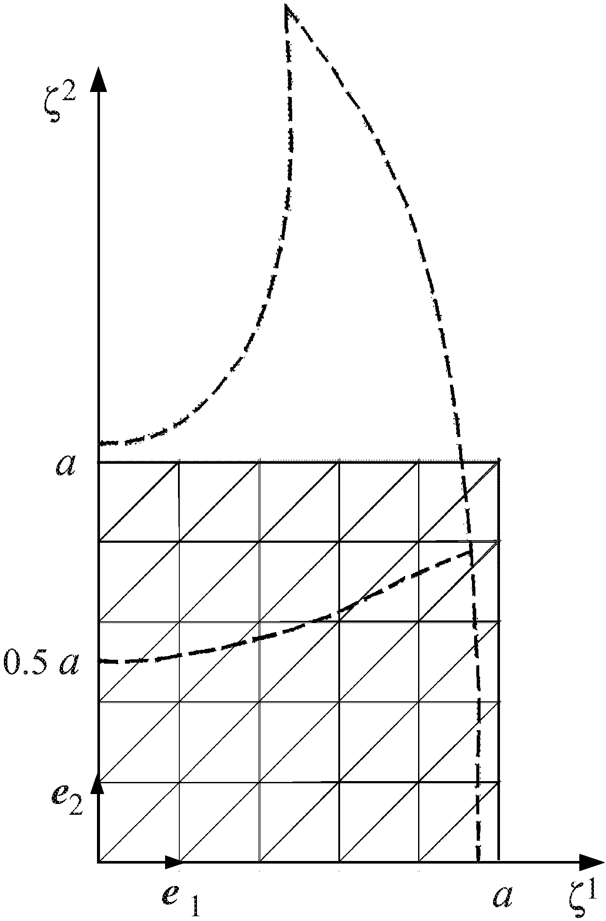 | 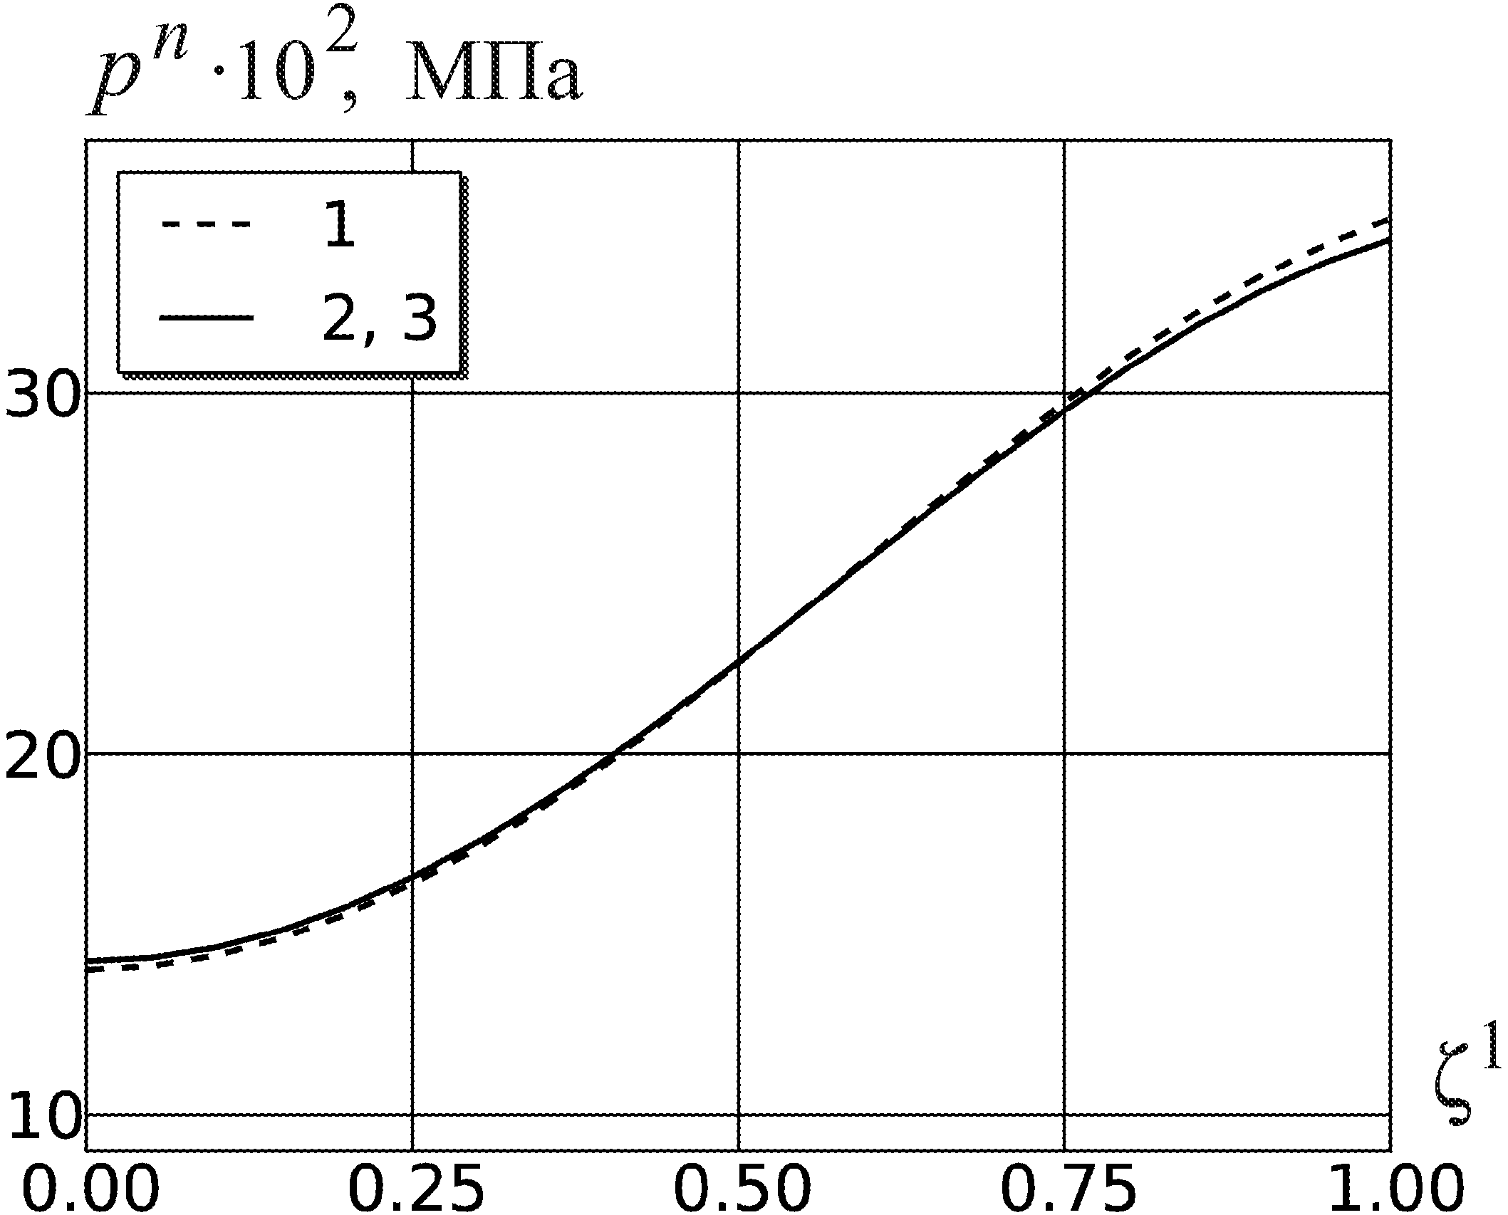
Рис. 1. Схема нагружения  и конечно-элементное разбиение | Рис. 2. Распределения нормальных составляющих вектора усилий

Применение описанной процедуры восполнения напряжений позволяет получить поля напряжений той же точности (той же степени аппроксимации), что и поля перемещений. Для границы области, где заданы усилия, использование процедуры восполнения напряжений дает практически точные, в отличие от других методов, значения этих усилий для любой аппроксимации поля перемещений.

Работа выполнена в рамках Программы поддержки ведущих научных школ
(НШ–3717.2008.1) при поддержке Российского фонда фундаментальных исследований (07–01–96019).

Литература

1. A.A. Rogovoy. The stress recovery procedure for the finite element method // Computers and Structures. 1997, V. 63, N. 6, P. 1121-1137.
2. Дж. Оден. Конечные элементы в нелинейной механике сплошных сред. М.: Мир. 1976, 464 с.
3. А.И. Лурье. Теория упругости. М.: Наука. 197, 939 с.
4. А.И. Лурье. Нелинейная теория упругости. М.: Наука. 1980, 512 с.
5. А.А. Роговой. Определяющие соотношения для конечных упруго-неупругих деформаций // ПМТФ. 2005, Т. 46, N. 5, С. 138-149.

